# Korelace anestetického indexu Carassius carassius (s experimentálně stanovenou hodnotou log P(oktanol/voda) pro soubor methyl-4-aminobenzoát, benzokain, propyl-4-aminobenzoát, 2-propyl-4-aminobenzoát, butyl-4-aminobenzoát, iso-butyl-4- aminobenzoát, pentyl-4-aminobenzoát)

## Struktury anestetik:

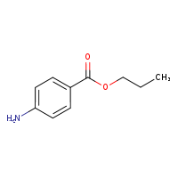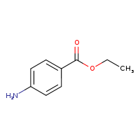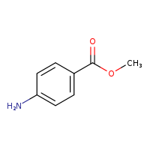Methyl-4-aminobenzoát benzokain propyl-4-aminobenzoát

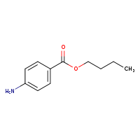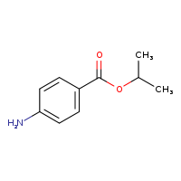2-propyl-4-aminobenzoát butyl-4-aminobenzoát

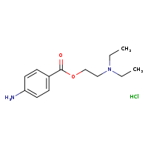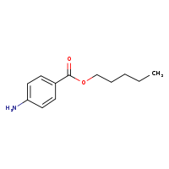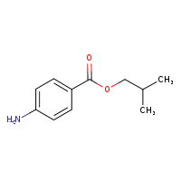isobutyl-4-aminobenzoát pentyl-4-aminobenzoát prokain

## Vstupní data:

|  |  |  |
| --- | --- | --- |
| Soubor | log P (oktanol/voda) | Anestetický index (CC) |
| methyl-4-aminobenzoát | 1,63 | 0,4 |
| benzokain | 2,15 | 1,0 |
| propyl-4-aminobenzoát | 2,82 | 2,5 |
| 2-propyl-4-aminobenzoát | 2,22 | 2,0 |
| butyl-4-aminobenzoát | 3,31 | 4,3 |
| iso-butyl-4- aminobenzoát | 2,71 | 3,2 |
| pentyl-4-aminobenzoát | 3,78 | 4,6 |

## Výsledky:

|  |  |
| --- | --- |
| a = 2,082557 | b = -2,96817 |
| sa = 0,255483 | sb= 0,701325 |
| r2 = 0,930017, r = 0,96437389014 | sy = 0,458419 |
| F = 66,4461 | df = 5 |

## Výpočet předpokládané aktivity prokainu:

*y= 2,08256x-2,96817*

*A = a1x +b => A = 2,08256x – 2,96817*

*A = 2,08256×2,03– 2,96817*

*A = 1,2594*

## Závěr:

Vypočítala jsem lineární regresi mezi souborem log P daných anestetik a anestetickým indexem Carassius carassius, kde relativní infiltrační aktivita korelovala. Předpokládaná aktivita prokainu byla 1,2594.